Итоговая промежуточная аттестация
по курсу Физика 8 класс

Васе нужно накачать шину автомобиля до давления 2,6 атм. На рисунке изображены три манометра. Чему равна цена деления того манометра, который подойдёт Васе для измерения и контроля давления в шине при её накачивании? 1 бар = 1 атм.
1

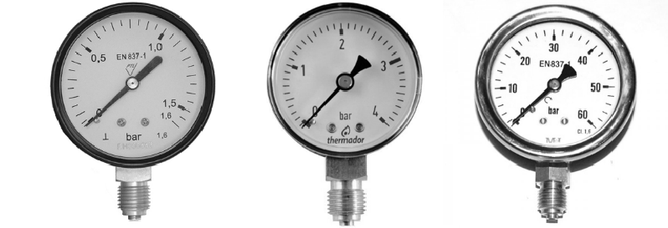

Ответ: атм.

Если потереть пластмассовую ручку, которой вы пишете, о некоторые предметы одежды, то ручка начнёт притягивать маленькие кусочки бумаги. Каким физическим явлением это объясняется? В чём состоит это явление?
2

Ответ:

Маша крепко зажала в кулак льдинку массой 0,03 кг, температура которой была равна 0 C. Через некоторое время льдинка растаяла. Какое количество теплоты отдала ладонь Маши льду, если его удельная теплота плавления 330 000 Дж/кг?
3

Ответ: Дж.

Некая компания начала выпускать елочные гирлянды с разветвляющимися участками. Схема такого участка показана на рисунке, на ней указаны сопротивления лампочек. Напряжение на этом участке равно 4,5 В. Чему равна сила тока, текущего через ту лампу, сопротивление которой меньше?
4
6 Ом
3 Ом

Ответ: А.

Вася подогревал остывший чай в чашке с помощью электрокипятильника, на котором было написано «500 Вт». Через 3 минуты после начала нагревания чай закипел. Масса чая 0,3 кг, температура в комнате +25 С. Определите по этим данным значение удельной теплоёмкости чая, считая, что потерями теплоты можно пренебречь.
5

Ответ: Дж/(кгС).

Для отопления дома в течение суток требуется 400 МДж энергии. Сколько кубометров дров расходуется в день, если удельная теплота сгорания сухих дров q = 10·МДж/кг, а их плотность – 400 кг/м³?
6

Ответ: м³.

В справочнике физических свойств различных материалов представлена следующая таблица плотностей и удельных теплоёмкостей.
7

Вещество | Плотность в твёрдом состоянии, кг/м³ | Удельная теплоёмкость, Дж/(кг·°С)
Алюминий | 2700 | 920
Железо | 7800 | 460
Кирпич | 1600 | 880
Медь | 8900 | 380
Никель | 8900 | 460
Олово | 7300 | 250
Алюминиевый и железный бруски массой 1 кг каждый нагревают на одно и то же число градусов. Во сколько раз меньшее количество теплоты нужно затратить для того, чтобы нагреть железный брусок по сравнению с алюминиевым?

Ответ: в раз(а).

На рисунке изображена картина линий магнитного поля двух постоянных магнитов, полученная с помощью железных опилок. Рядом с левым магнитом, но при этом довольно далеко от правого магнита установлена магнитная стрелка, которая находится в равновесии. Каким полюсам магнитов соответствуют области 1 и 2? Кратко объясните свой ответ
8
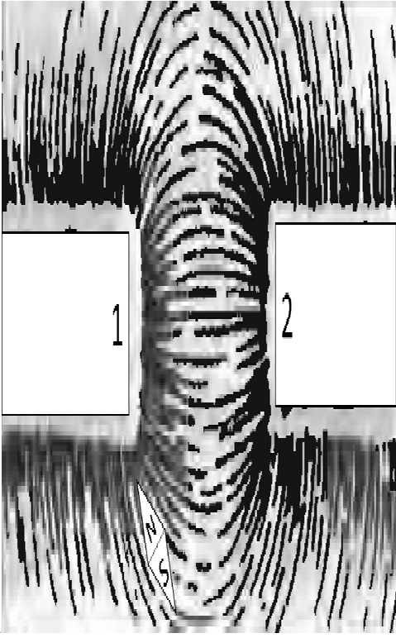

Ответ и объяснение:

На уроке географии Толя узнал, что вода в морях более плотная, чем в реках, и решил на занятии физического кружка измерить плотность солёной воды. Толя взял пол-литровый пустой стакан и заполнил его водой ровно наполовину. Плотность воды 1 г/см³.
9
- Известно, что в одну полную чайную ложку объёмом 5 мл помещается 6 г соли. Определите плотность соли (в г/см³) при её насыпании в ложку.
- Определите плотность раствора (в г/см³) после добавления 10 таких полных ложек соли, если при насыпании соли в воду она сохраняет четверть своего объёма.
Округлите оба ответа до сотых.

Ответ: 1) г/см³;
2) г/см³.

На первой электролампе написано, что она рассчитана на напряжение 110 В и потребляет при этом мощность 20 Вт, а на второй – что она рассчитана на напряжение 220 В и потребляет при этом мощность 50 Вт. Две эти лампы соединили последовательно и включили в сеть с напряжением 110 В.
10
  - Определите сопротивление первой лампы.
  - Найдите при таком подключении отношение мощности, потребляемой второй лампой, к мощности, которую потребляет первая лампа.
  - Какая из ламп при таком подключении горит ярче и почему? Напишите полное решение этой задачи.
Решение:
Ответ:

Колю попросили определить размер кубика сахара-рафинада. К сожалению, под руками у него оказалась только линейка для классной доски – с ценой деления 10 см. Выяснилось, что длина ряда из 7 кубиков, составленных вплотную, меньше 10 см, а ряда из 8 кубиков – уже больше. Ряд из 14 кубиков короче 20 см, а из 15 кубиков – длиннее. Ряд из 22 кубиков короче 30 см, а из 23 – длиннее.
11
- В каком из экспериментов Коли длина стороны кубика будет определена с наименьшей погрешностью и почему?
- Определите границы размера кубика по результатам каждого из трёх экспериментов.
- Запишите наилучшую оценку для размера кубика сахара-рафинада с учётом погрешности.
Считайте, что все кубики одинаковые, и что деления на линейку нанесены достаточно точно. Напишите полное решение этой задачи.
Решение:
Ответ:

Система оценивания проверочной работы

Правильный ответ на каждое из заданий 1, 3-7 оценивается 1 баллом.
Полный правильный ответ на задание 9 оценивается 2 баллами. Если в ответе допущена одна ошибка (одно из чисел не записано или записано неправильно), выставляется 1 балл; если оба числа записаны неправильно или не записаны – 0 баллов.
Полный правильный ответ на задание 7, 9 оценивается 2 баллами. Полный правильный ответ на задание 10, 11 оценивается 3 баллами.

№ задания | Правильный ответ
1 | 0,1
3 | 9900
4 | 1,5
5 | 4000
6 | 0,1
7 | 2
9 | 1,20; 1,18

Максимальный балл за выполнение работы -18

Рекомендуемая таблица перевода баллов в отметки по пятибалльной шкале

Отметка по пятибалльной шкале | «2» | «3» | «4» | «5»
Первичные баллы | 0–4 | 5–7 | 8–10 | 11–18

Получение более 15 баллов свидетельствует об освоении учащимся программы 8-го класса на повышенном уровне.

